Отчет
Выполнение мероприятий по безопасности
на март 2022 г.
 | Мероприятия | Ответственные
Дорожная безопасность
 | Организация и проведение профилактического мероприятия «Неделя безопасности дорожного движения» информация на сайте ДОУ, в отчете по безопасности.  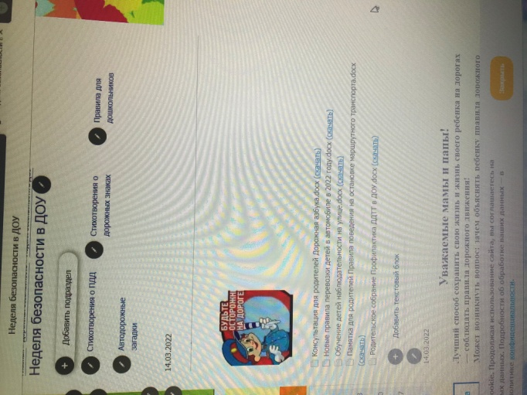  Инструктаж с педагогами 18.03.2022г.  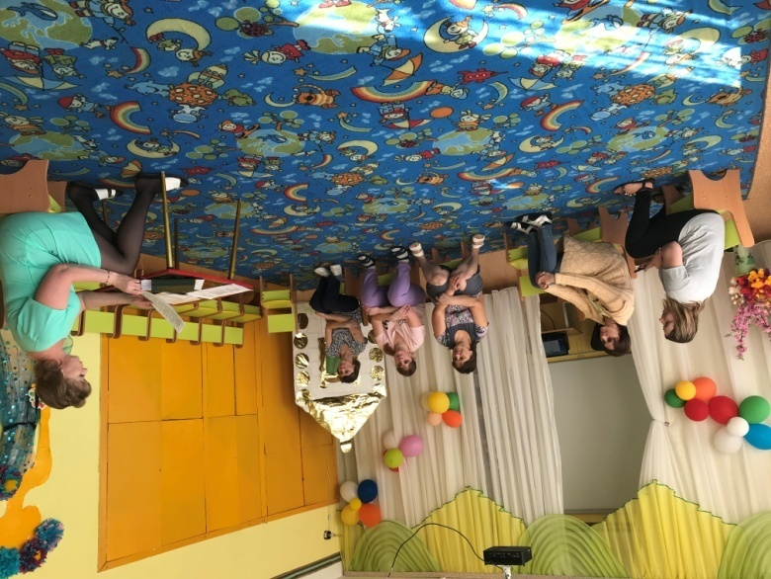  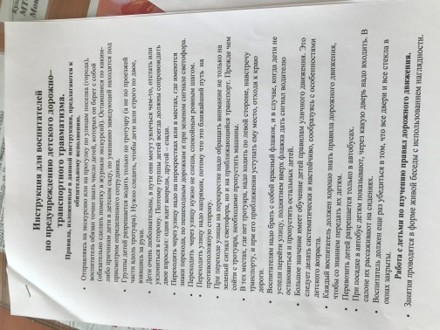 | Старший воспитатель Кулик Ю.Н.  С 14.03 по18.03.2022г.  Воспитатели
 | Проведение досугов, развлечений, спортивных праздников по обучению воспитанников правилам безопасного поведения на улице.  Развлечение «Безопасное колесико» стпрш.гр.  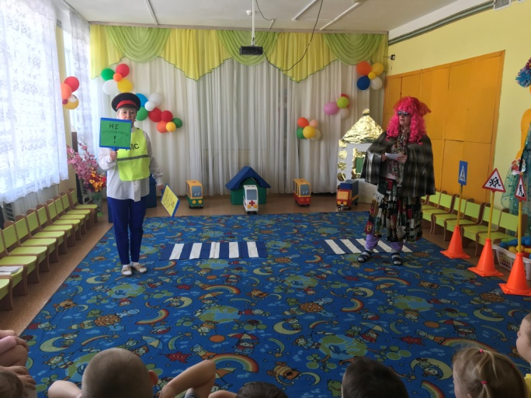  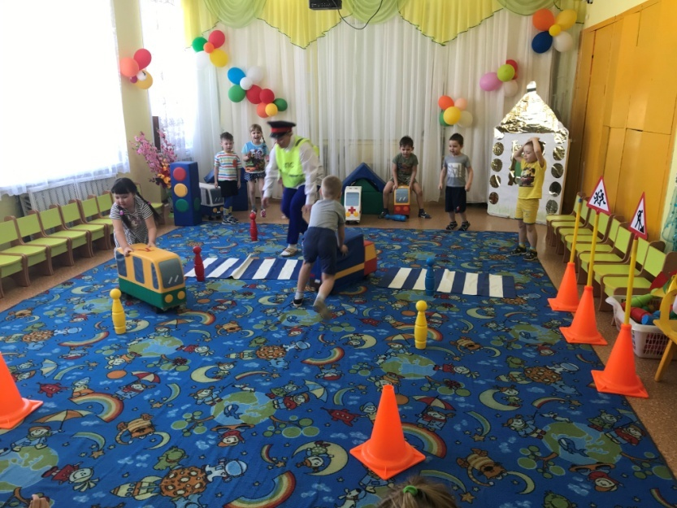  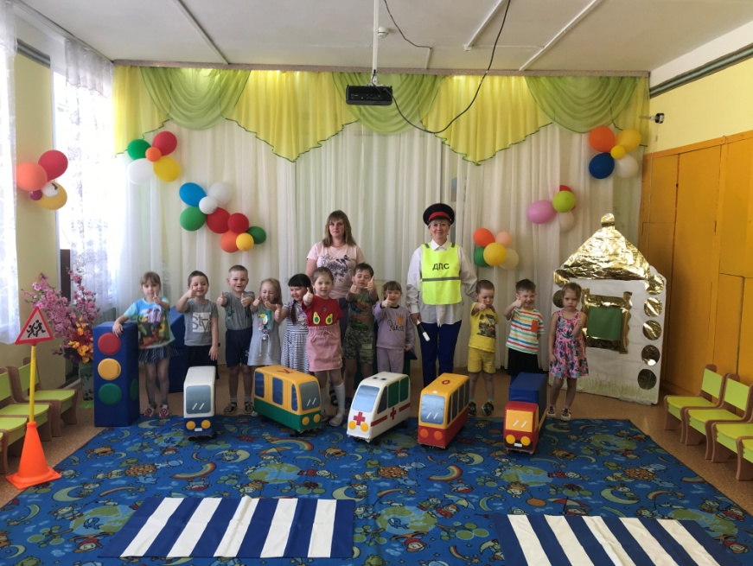 | Ст.восп-ль Кулик Ю.Н.  Муз.рук. Морозова Л.А.  Инст.по ФК Третьякова О.В.  Воспитатель Абдуллина А.А.  18.03.2022г.
 | Организация игровой деятельности по ознакомлению воспитанников с правилами дорожного движения:  - дидактические игры  - подвижные игры  - сюжетно-ролевые игры.  Сюжетно-ролевая игра «Шоферы» мл.гр.  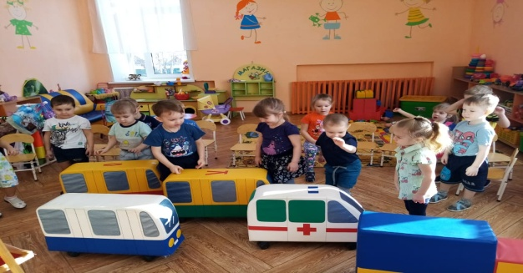  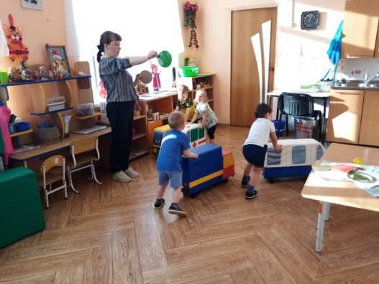  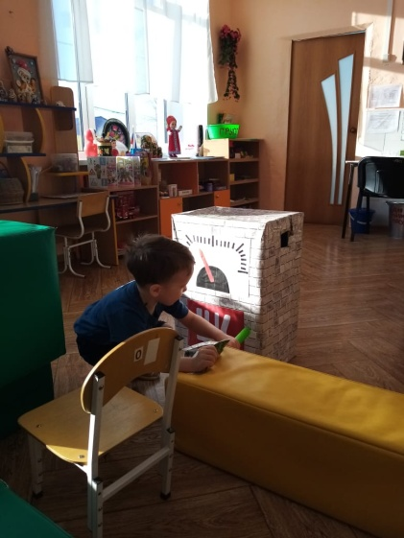  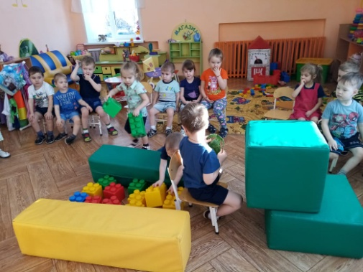  Дид.игра «Найди чего не хватает» мл.гр.  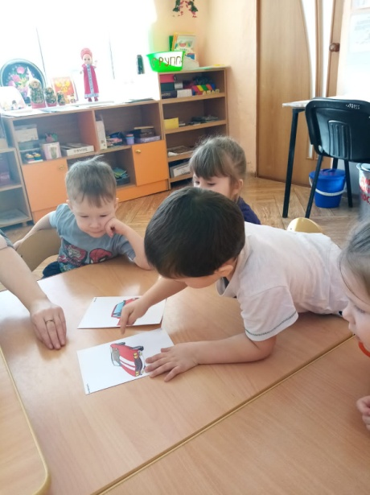  «Строим дом у дороги» Ранний возраст  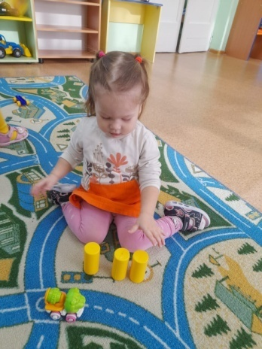  Конструирование «Мост для пешеходов» Средняя группа 2  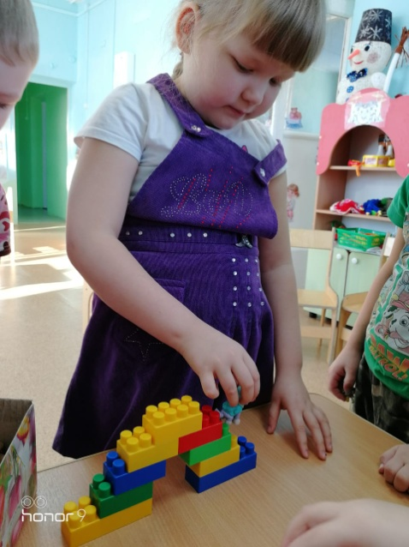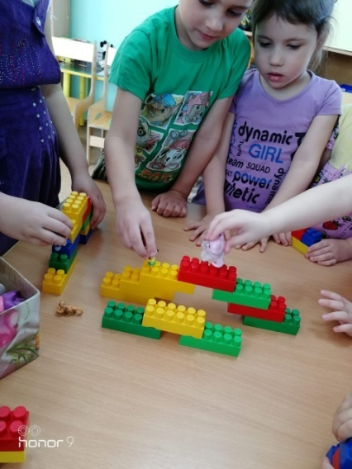  Сюжетно-ролевая игра «Соблюдаем правила дорожного движения» средняя группа 2  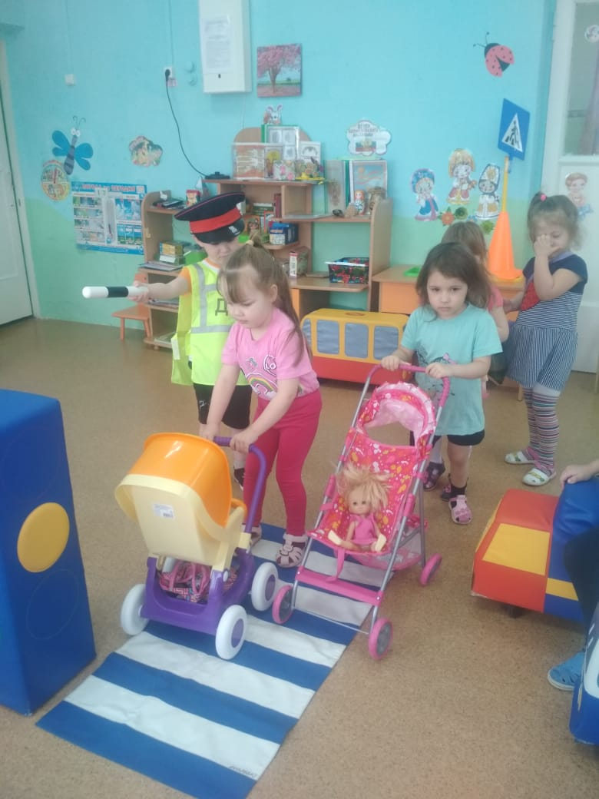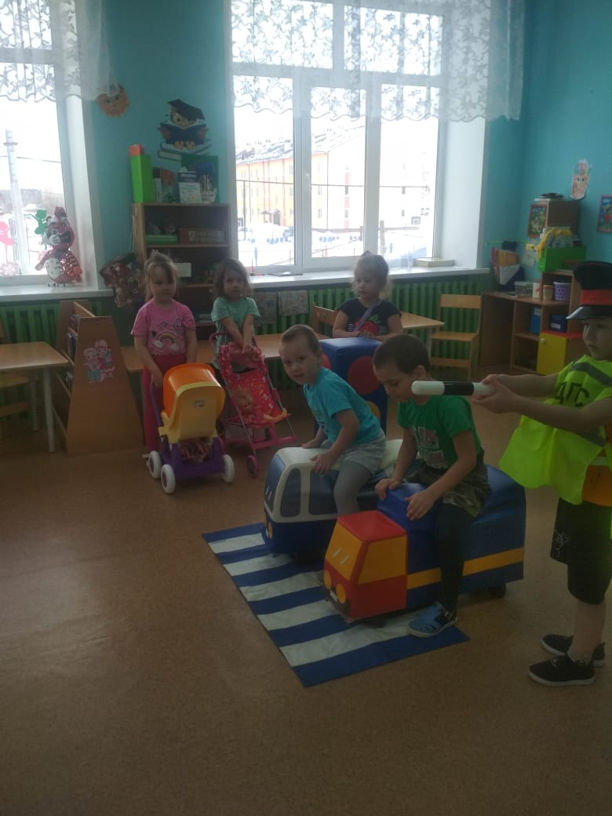 | Воспитатели  Воспитатель Ларькина О.Ю.  16.03.2022г.  Воспитатель  Певцова Я.С. 17.03.2022г.  Воспитатель  Еченеева Н.С.  16.03.2022г  Воспитатель  Жаркова М.Н.  17.03.2022г
 | Инструктаж с воспитанниками старшей и подготовительной группы «Ознакомление с правилами дорожного движения» | Воспитатель Иванова О.Р.  01.03.2022
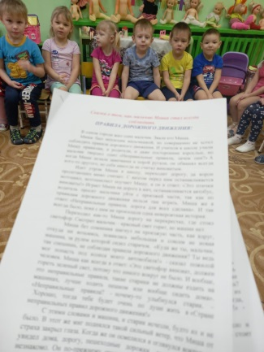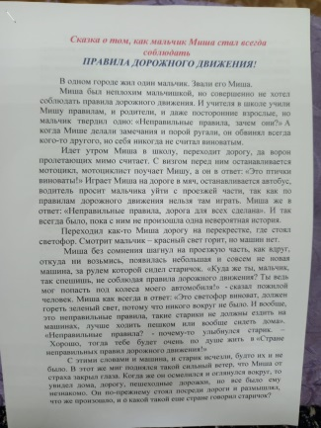
 | Проведение НОД по безопасности дорожного движения (ознакомление с окружающим, конструирование, моделирование).
 | Беседы, чтение художественной литературы, разучивание стихотворений, просмотр мультфильмов о правилах безопасности на дороге.  Беседа «Правильно переходи дорогу!» подг.гр. 17.03.2022г.  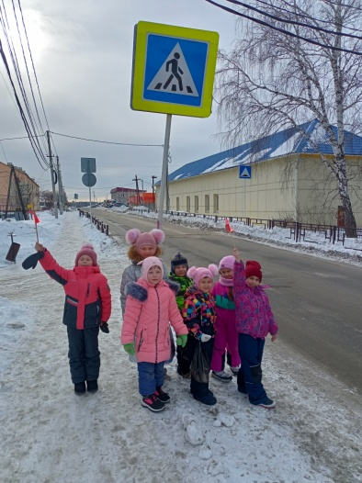 | Еженедельно  Воспитатель Пономарева Е.И. подг.гр.
 | Размещение информации по вопросам профилактики детского ДТТ в уголках безопасности для родителей.  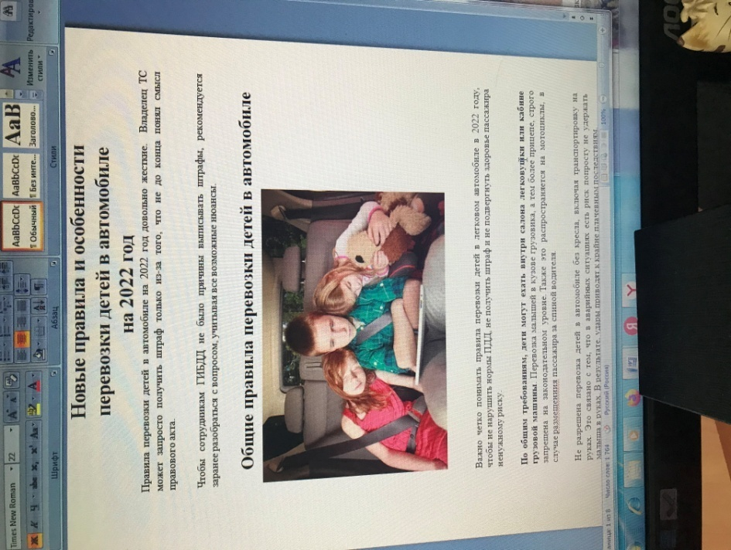  Памятка для родителей «Обучение детей ПДД»  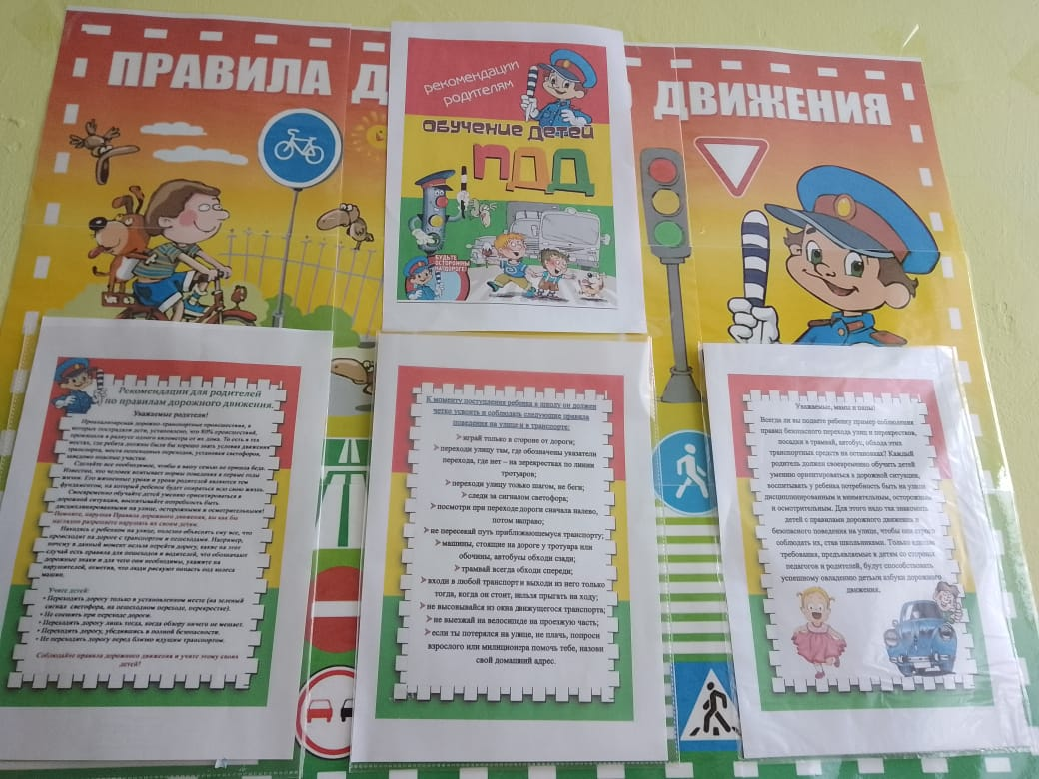 | Старший воспитатель, Воспитатели  Старший воспитатель Кулик Ю.Н.  Воспитатель Абдуллина А.А.
 | Индивидуальные беседы с родителями на темы «Соблюдение ПДД при сопровождении несовершеннолетних»  , «Правила перевозки детей в автомобиле».  Памятка для родителей на сайте ДОУ, в родительских группах.  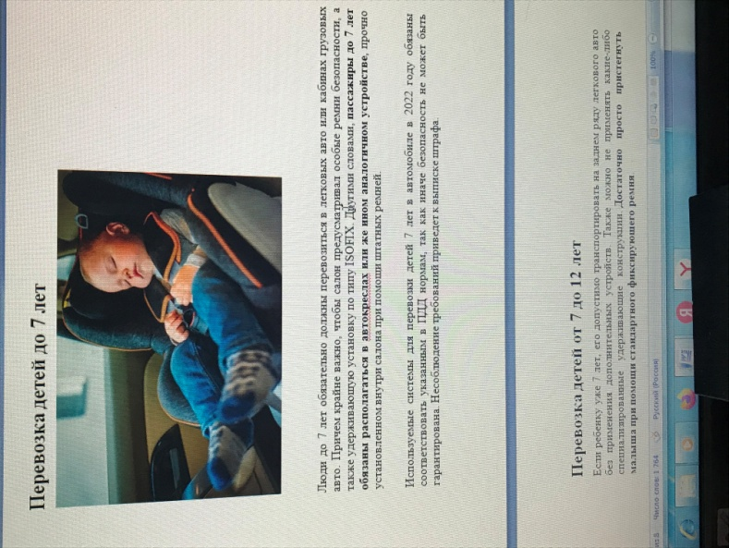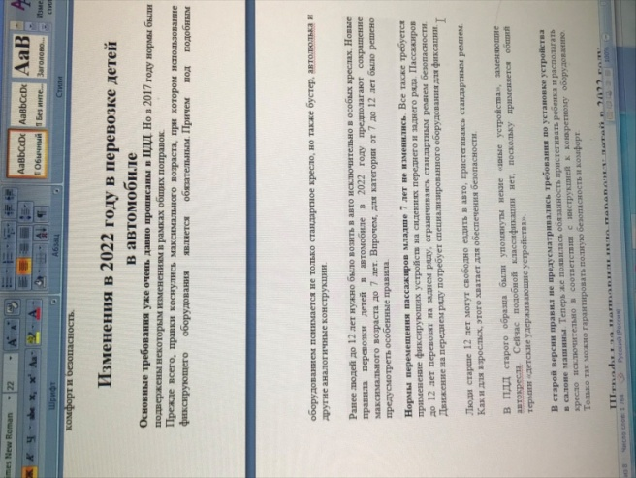  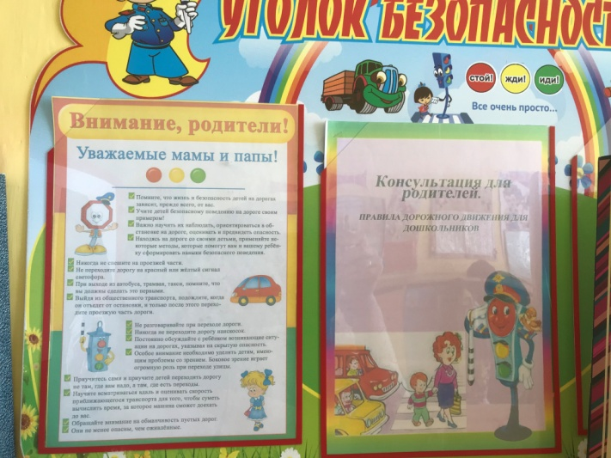  Изготовление памяток для родителей «Обучение детей наблюдательности на улице», «Правила перевозки детей в автомобиле», «Причины ДТТ» на сайте ДОУ.  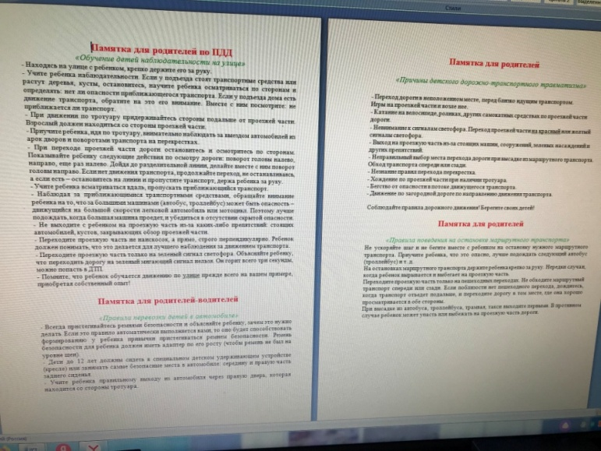 | Старший воспитатель Кулик Ю.Н.  18.03.2022г.  Воспитатель Пономарева Е.И.  Старший воспитатель Кулик Ю.Н.
 | Планирование образовательной деятельности с воспитанниками  Приложение 1 | Старший воспитатель, Воспитатели
Дидактическая игра «Знаки»  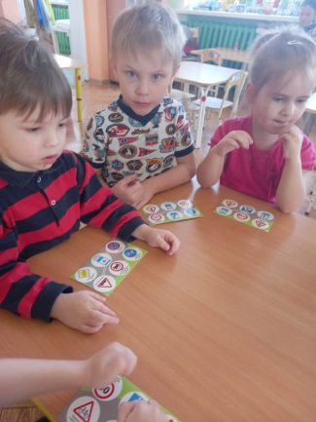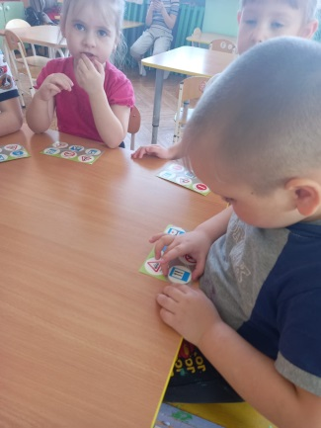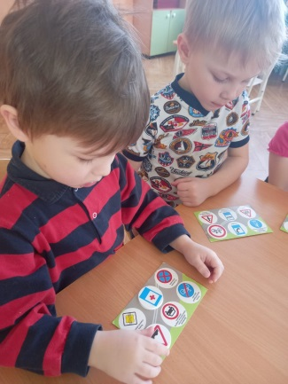  Чтение сказки, беседа на тему «Дорожные знаки», «Сигналы светофора»  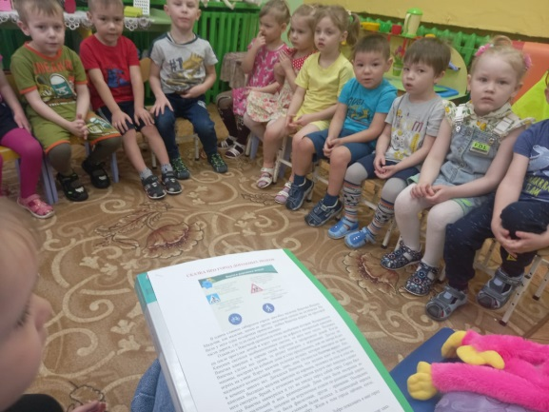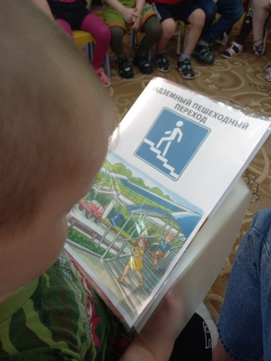  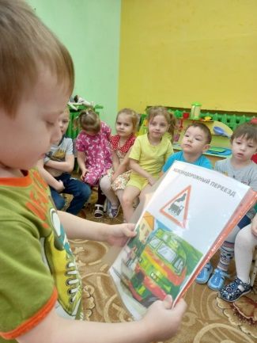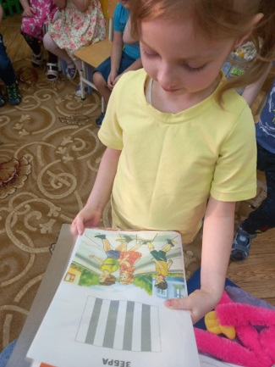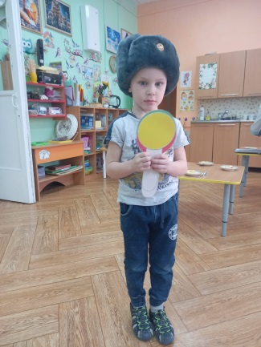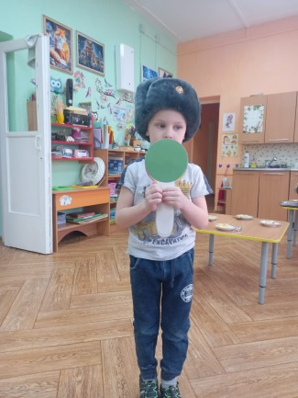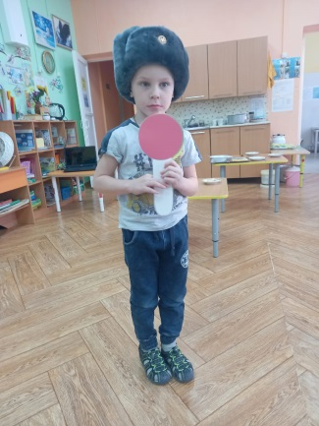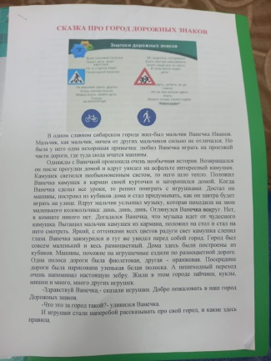  Беседа по картинкам «Что перепутал художник» средняя гр. 1  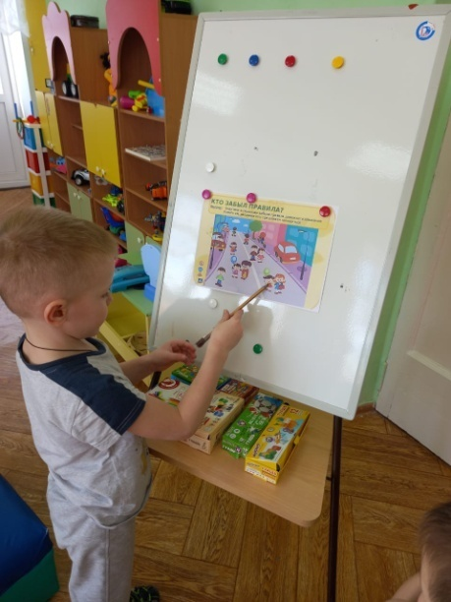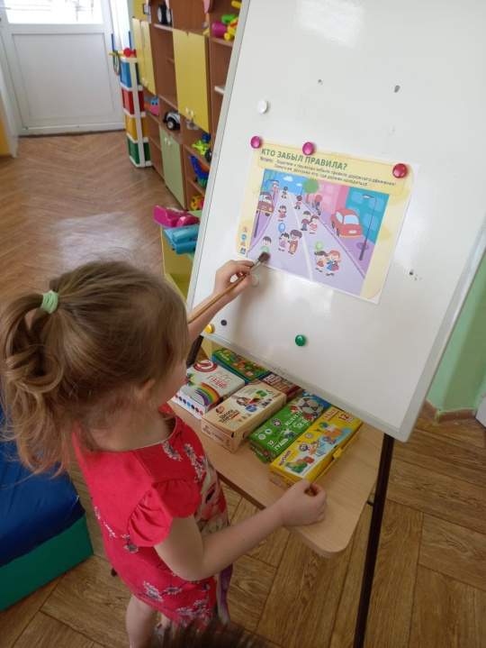  Беседа «Как правильно себя вести на проезжей части при отсутствии светофора» ср.гр.  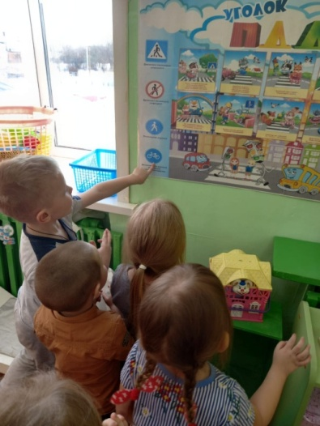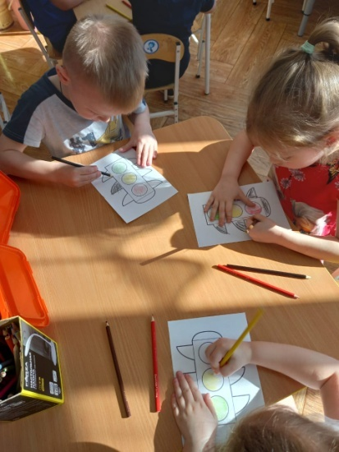 |  | Воспитатель Иванова О.Р. ср.гр.1  Воспитатель Иванова О.Р
Сюжетно-ролевые игры по ПДД в группе раннего возраста  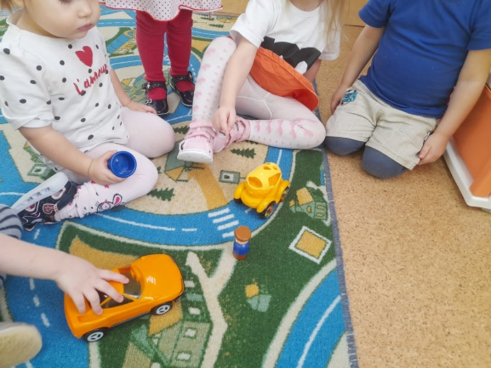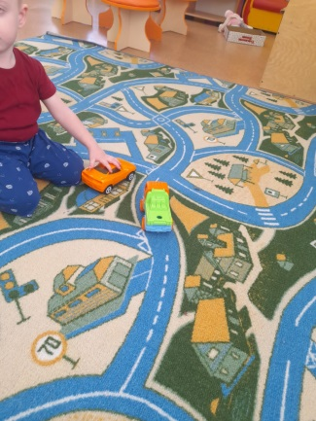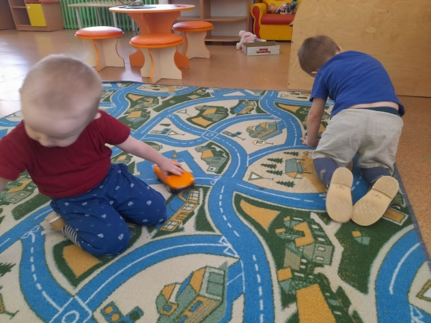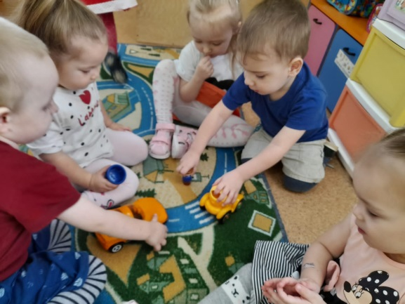  Конструирование “Проезжая часть»  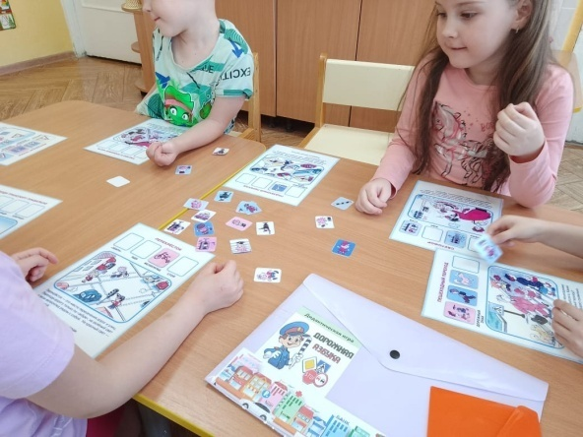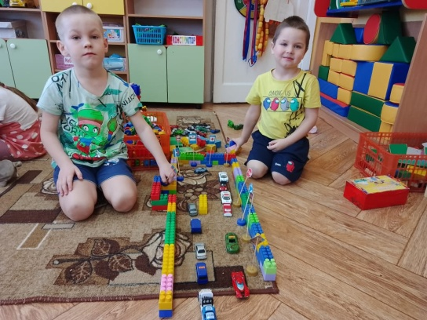  Дидактическая игра «В мире дорожных знаков» старш.гр.  Раскрашивание «Транспорт» младшая група  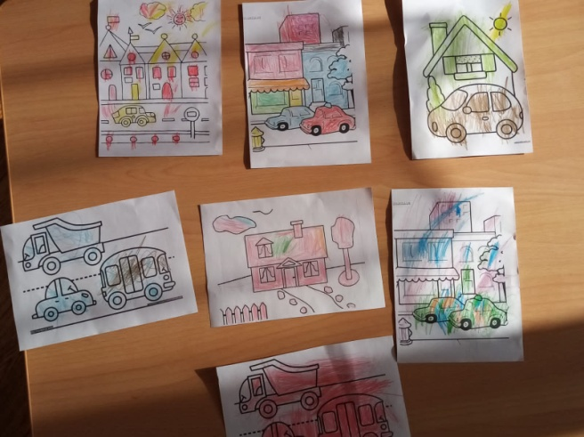  Беседа «Правила дорожного движения» старш.гр.  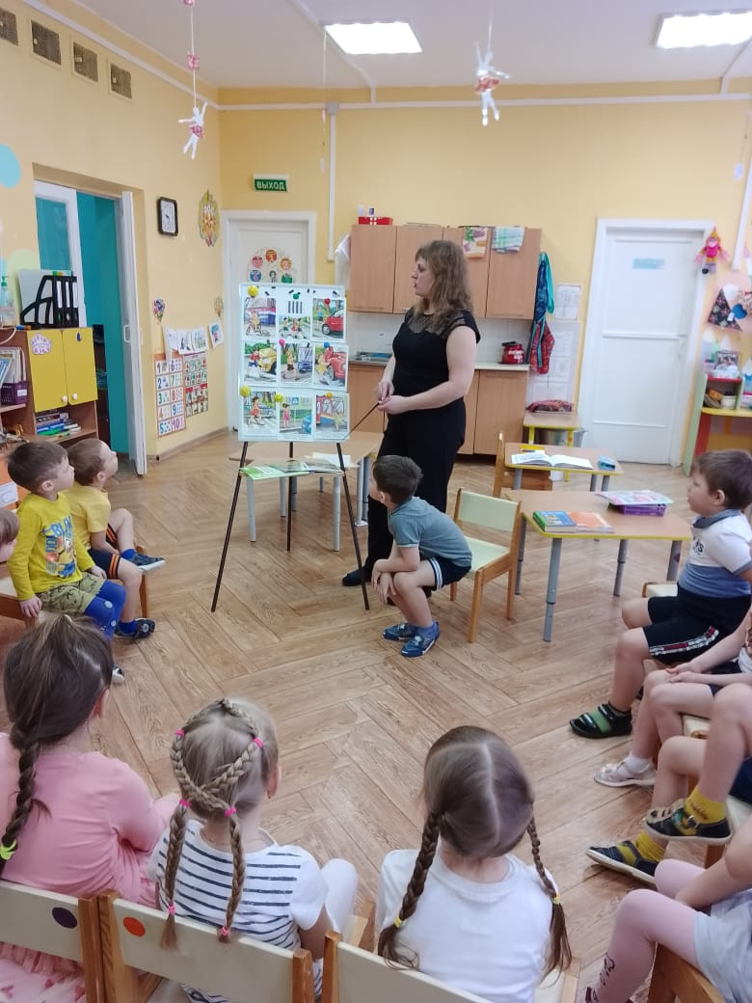 |  | Воспитатель Певцова Я.С.  Группа раннего возраста  Воспитатель Абдуллина А.А.  Старшая группа  17.03.2022г.  Воспитатель Ларькина О.Ю. младшая группа 14.03.2022г.  Воспитатель Абдуллина А.А.  Старшая группа  21.03.2022г.
Пожарная безопасность
 | Организация и проведение с воспитанниками бесед, занятий, сюжетно-ролевых, дидактических и подвижных игр, чтение художественной литературы и других мероприятий по Правилам пожарной безопасности.  Сюжетно-ролевая игра «Пожар в приюте для животных»  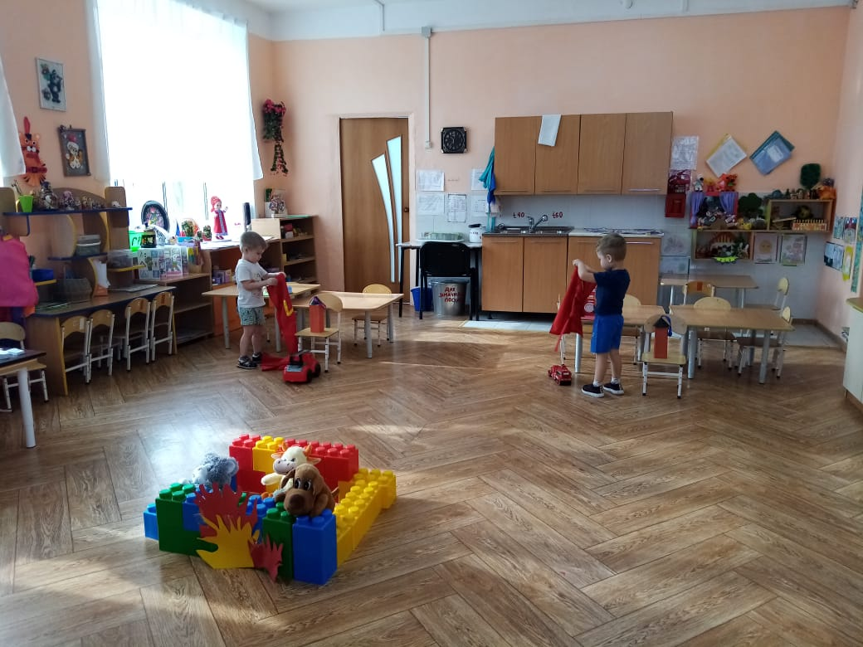  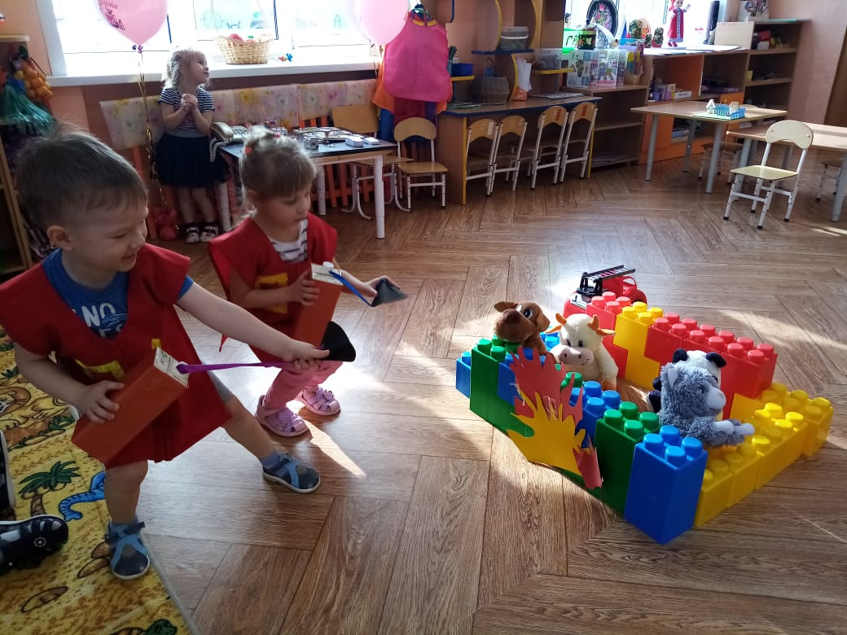  Работа с лэпбуком «Пожарная безопасность» старш.гр.  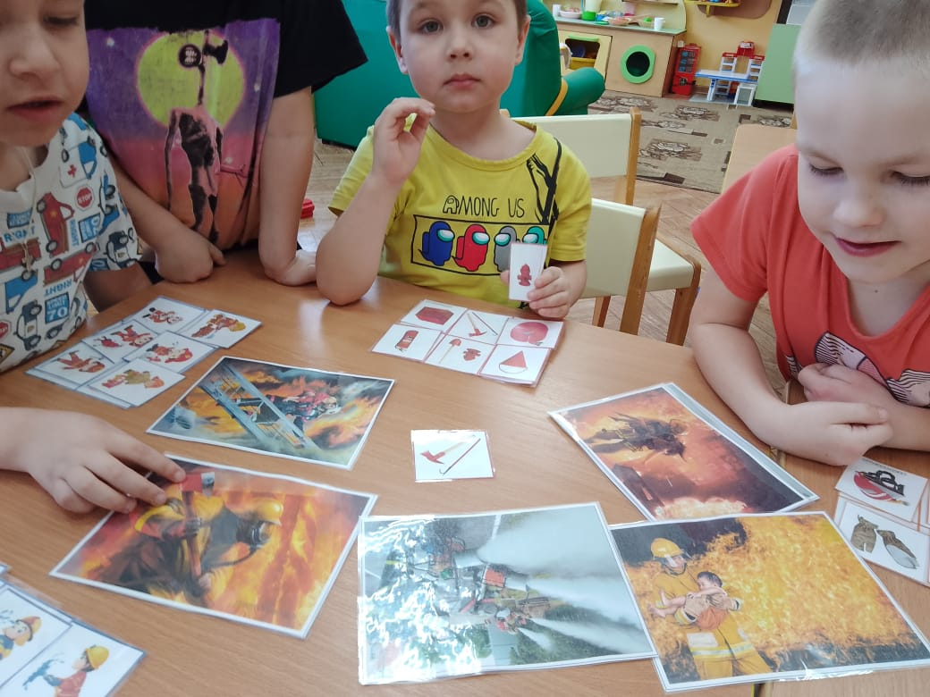  Просмотр презентации «Профессия Спасатель» ср.гр.1  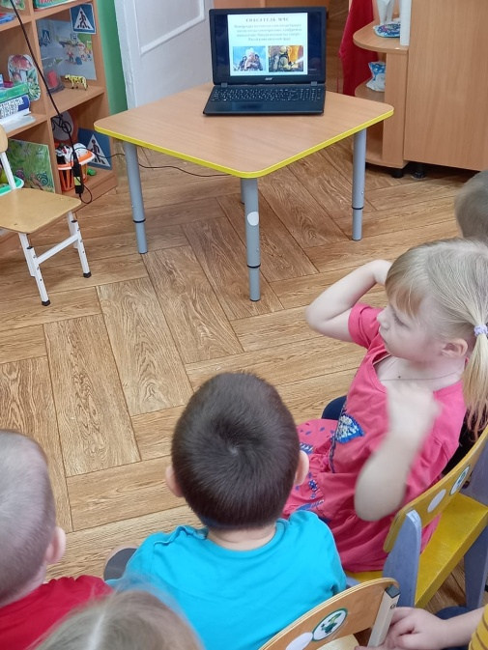 | Воспитатель Ларькина О.Ю. младшая группа 16.03.2022г.  Воспитатель Абдуллина А.А. старш.гр.  Воспитатель Иванова О.Р.ср.гр.1
 | Размещение (обновление) информации по соблюдению ППБ и профилактике ППБ на сайте ДОУ, соц.сетях (группы в Viber, WhatsApp)  Памятка для родителей «Помогите детям запомнить правила пож. безопасности»  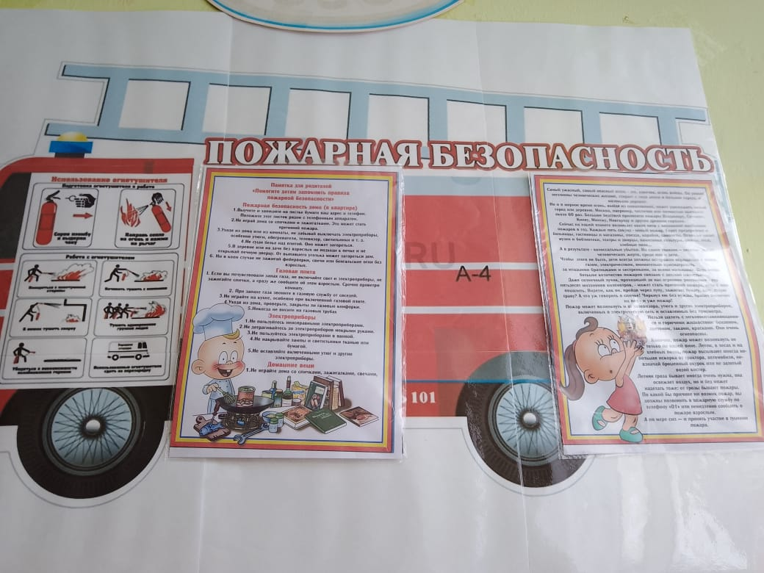 | воспитатели, специалисты  Воспитатель Абдуллина А.А.
 | Организация и проведение конкурсов рисунков, викторин по вопросам пожарной безопасности в группах ДОУ (один раз в квартал) | Старший воспитатель,  воспитатели
Безопасность в детском саду и дома
Инструктаж – беседа с детьми
1. | ВВОДНЫЙ /ПОВТОРНЫЙ/ - ДЛЯ ВОСПИТАННИКОВ | Воспитатели
2. | «КАК ВЕСТИ СЕБЯ В ДЕТСКОМ САДУ» | Воспитатели
3. | «ПРАВИЛА ПОВЕДЕНИЯ ПРИ ПРОВЕДЕНИИ СПОРТИВНЫХ СОРЕВНОВАНИЙ» | Воспитатели
4. | «ПРАВИЛА ПОВЕДЕНИЯ ПРИ ПРОВЕДЕНИИ ОСНОВНЫХ ДВИЖЕНИЙ НА ФИЗКУЛЬТУРНОМ ЗАНЯТИИ» | Инстр. по ФК Третьякова О.В. 21.03.2022г.
5. | «ОЗНАКОМЛЕНИЕ С ПРАВИЛАМИ ДОРОЖНОГО ДВИЖЕНИЯ ВОСПИТАННИКОВ МЛАДШЕГО ДОШКОЛЬНОГО ВОЗРАСТА» | Воспитатели
6. | «ОЗНАКОМЛЕНИЕ С ПРАВИЛАМИ ДОРОЖНОГО ДВИЖЕНИЯ ВОСПИТАННИКОВ СТАРШЕГО ДОШКОЛЬНОГО ВОЗРАСТА» | Воспитатели
7. | «ОХРАНА ЖИЗНИ И ЗДОРОВЬЯ ДЛЯ ВОСПИТАННИКОВ ПРИ ПРОВЕДЕНИИ ИГР-ЭКСПЕРИМЕНТОВ С ЗЕРКАЛАМИ, УВЕЛИЧИТЕЛЬНЫМИ СТЕКЛАМИ» | Воспитатели
8. | «ПОВЕДЕНИЕ В БЫТУ» | Воспитатели
10 | «ЕСЛИ ТЕБЯ ОСТАВИЛИ ОДНОГО ДОМА» | Воспитатели
Консультации для родителей:  «Безопасность дома»  «Безопасность в быту»  «Как уберечь ребенка от травм»  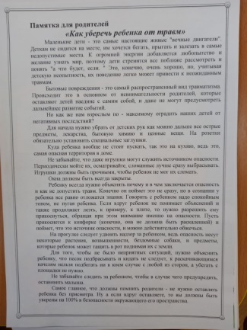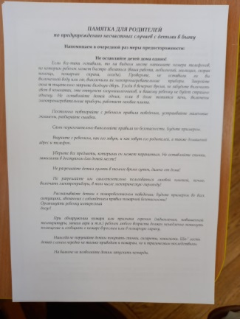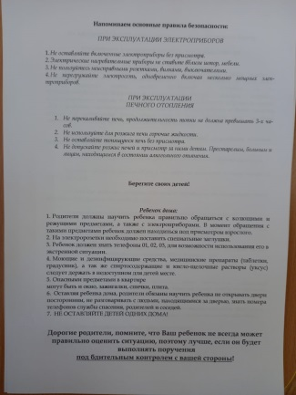 |  | Воспитатель Иванова О.Р.  Средняя группа
«Как правильно скатываться с горки»  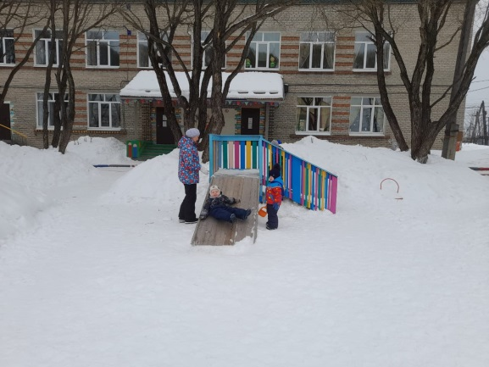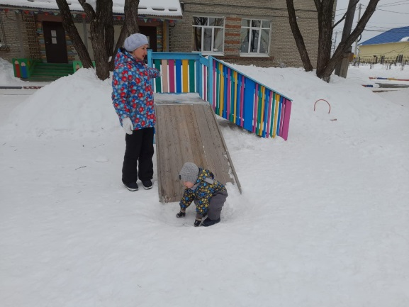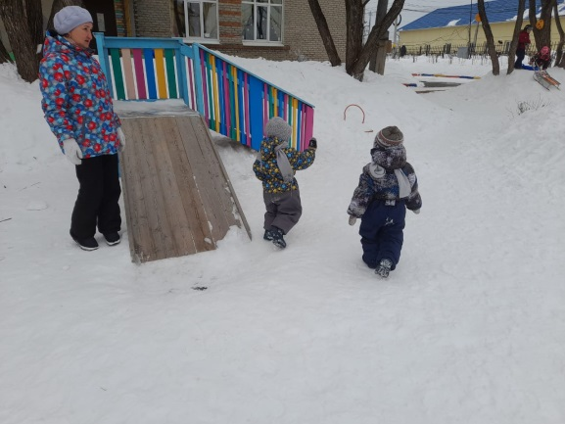  Дидактическая игра «Витамины и их польза для нашего здоровья» ран.возраст  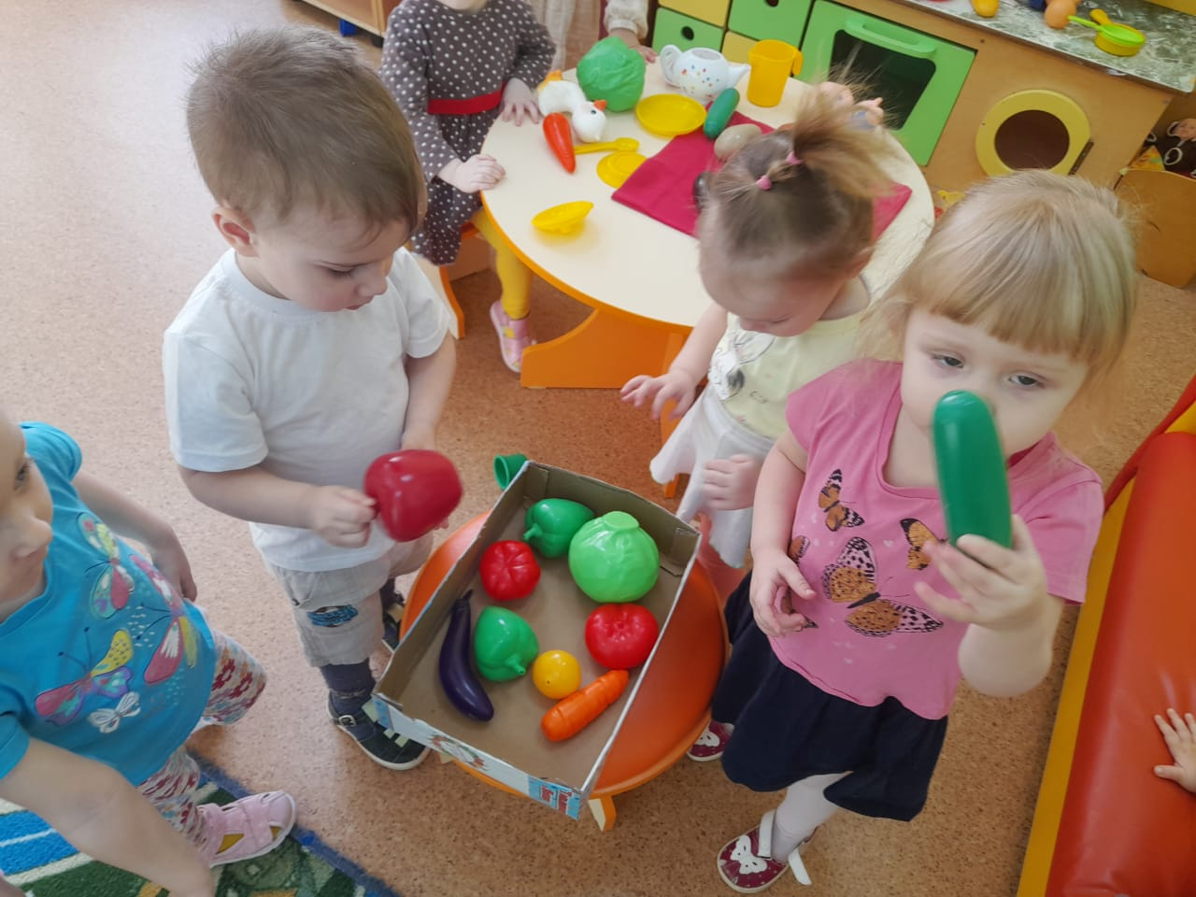  «Опасные предметы. Как я помогаю маме дома» младш.гр.  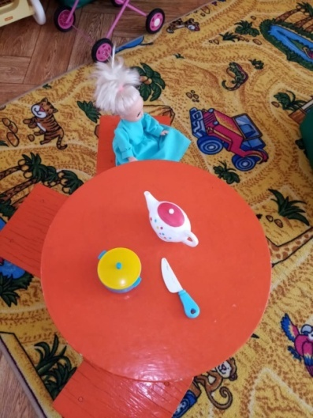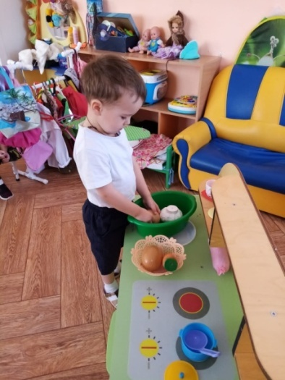  Беседа и дидакт. игра «Съедобное – несъедобное»  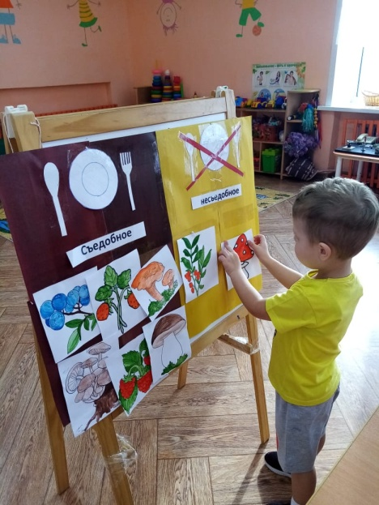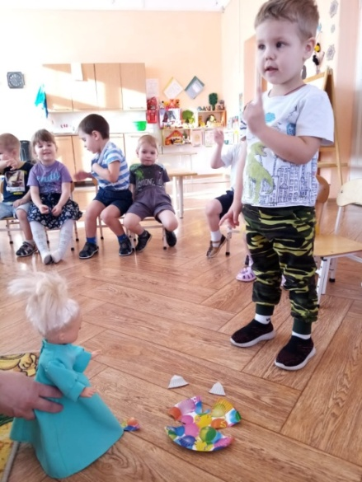  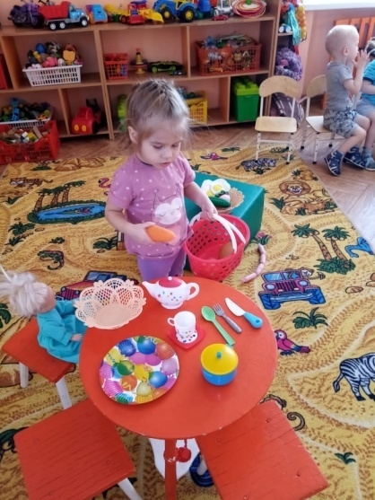  Беседа «Безопасность наших граждан» младшая группа  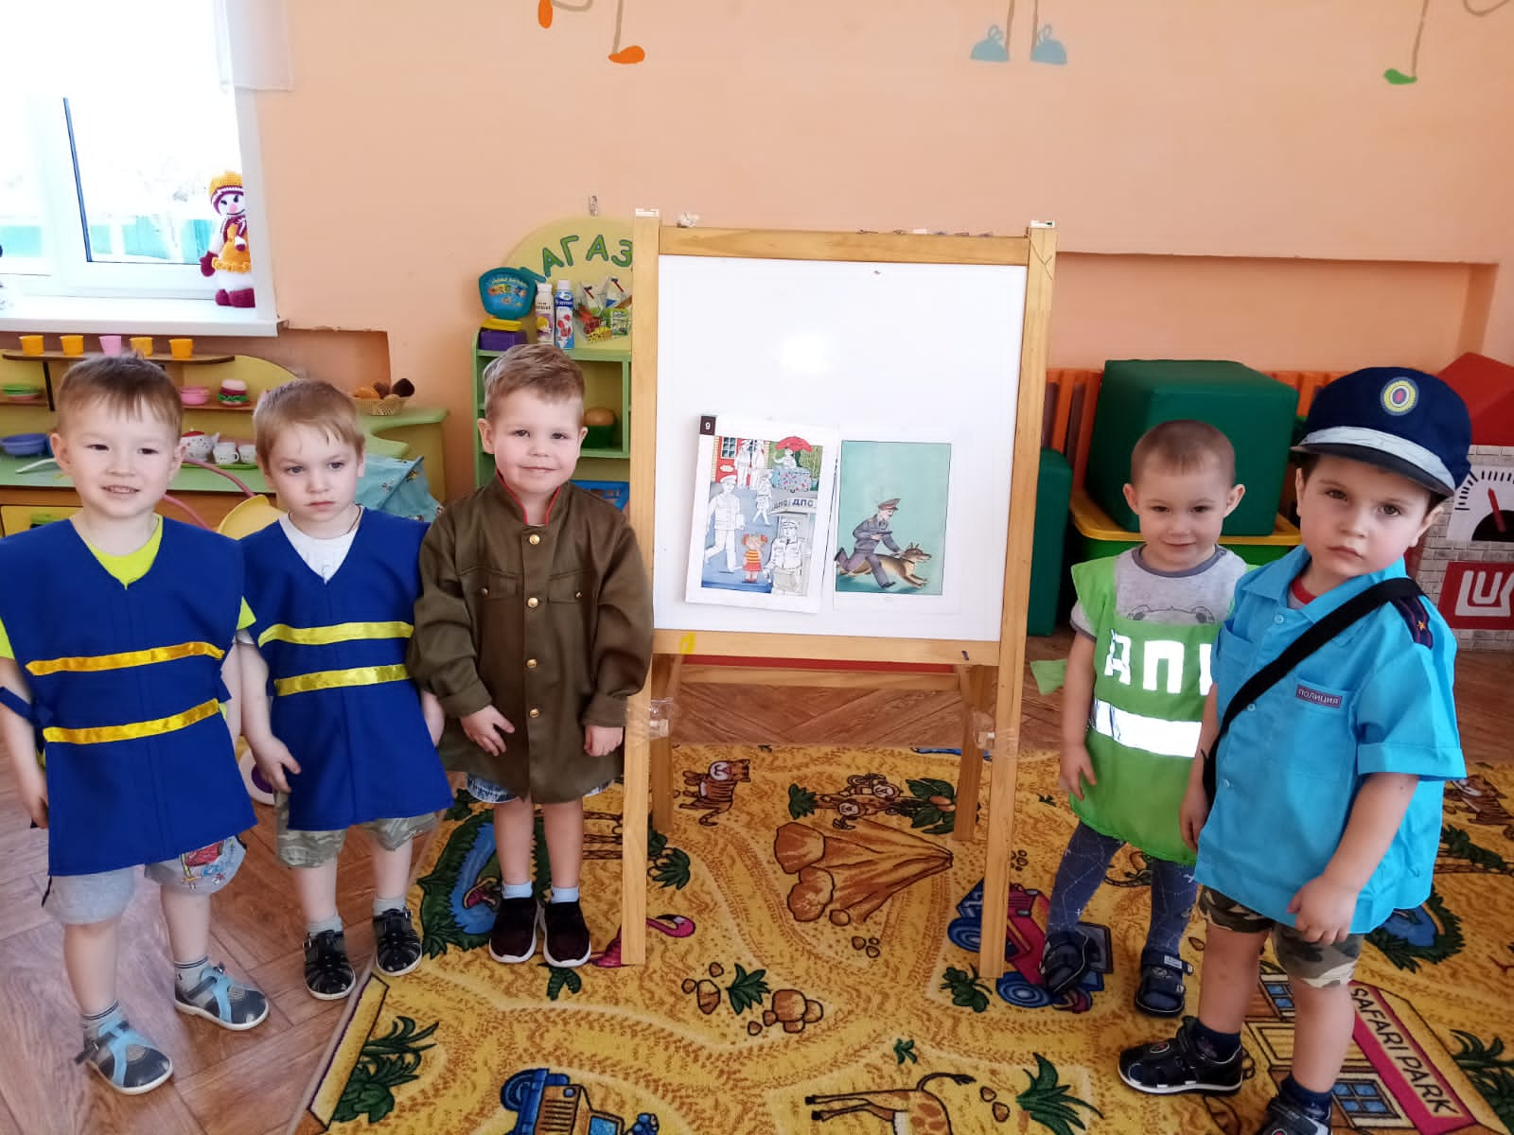  Просмотр мультф. «Безопасность в быту» ср.гр.1.  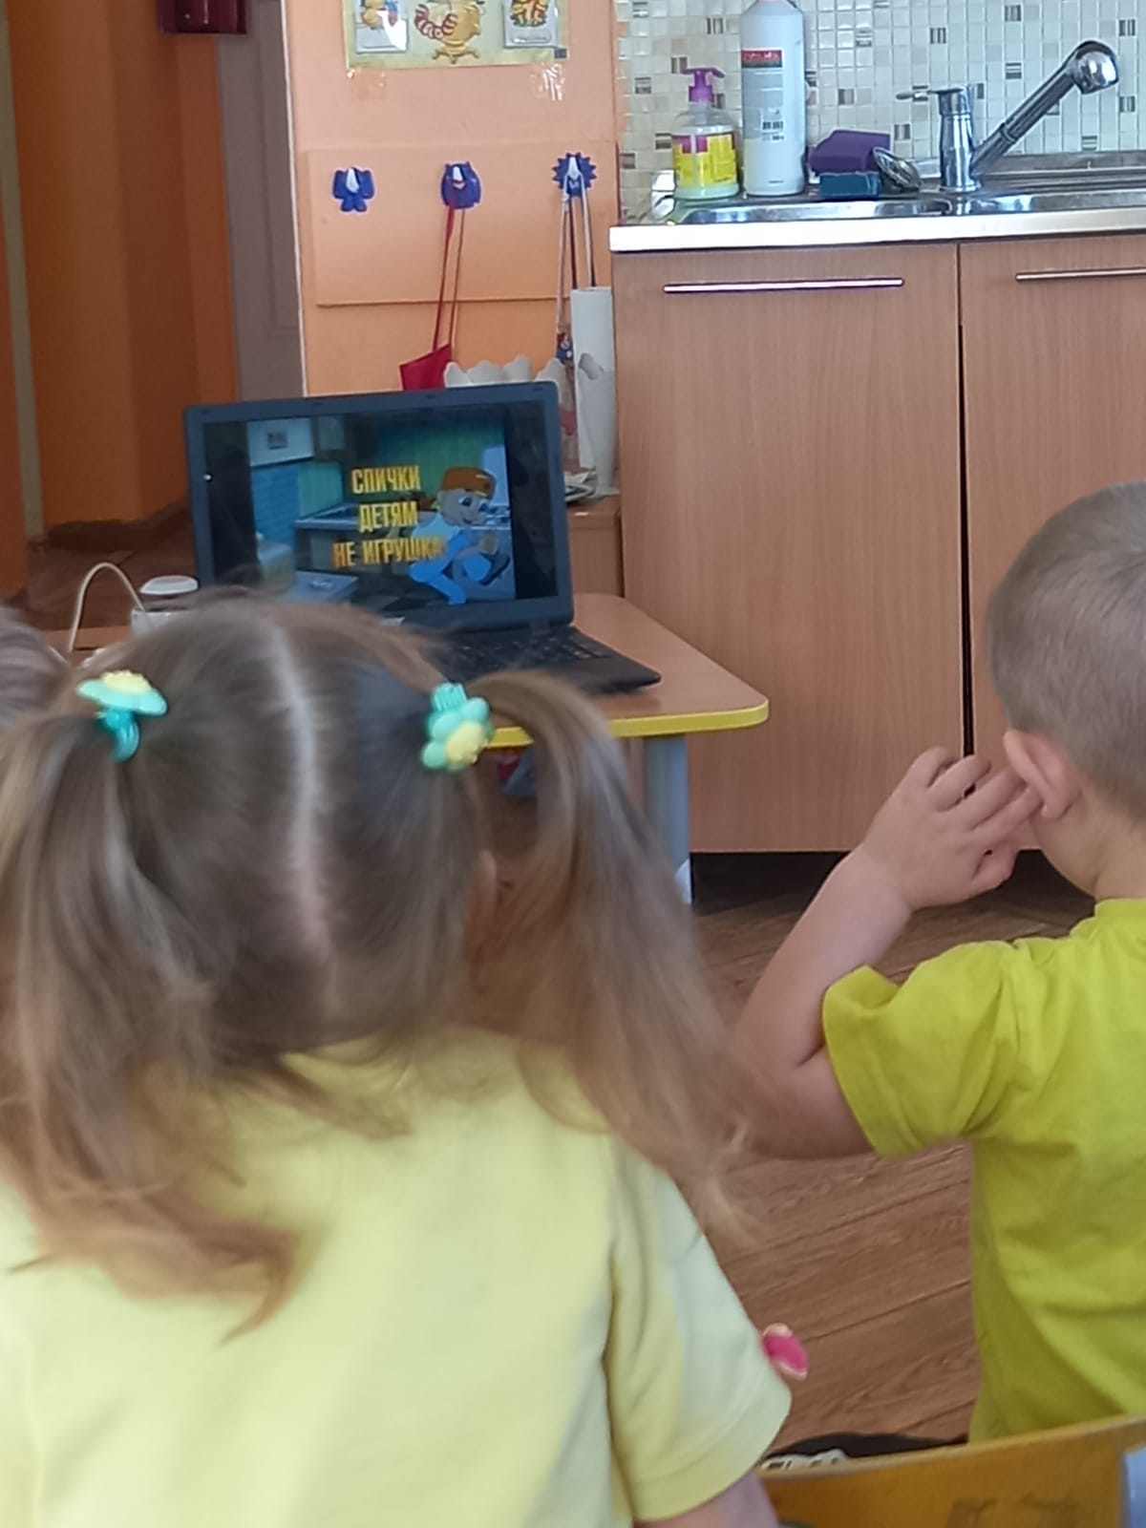  Чтение «Правила безопасности в стихах» ср.гр.1  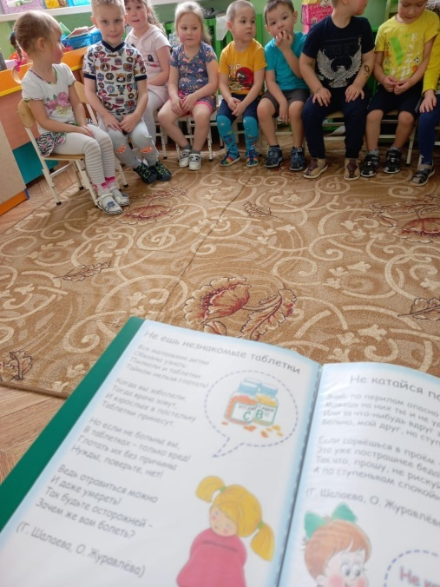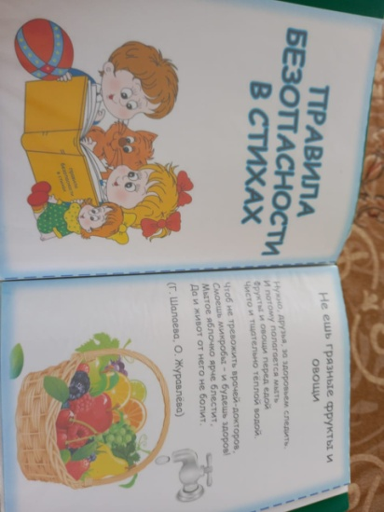 |  | Воспитатель Гарейшина И.Н.  Группа раннего возраста  Воспитатель Певцова Я.С.  Группа раннего возраста  ВоспитательЛарькина О.Ю.  Младшая группа  14.03.2022г.  17.03.2022г.  ВоспитательЛарькина О.Ю.  Младшая группа  14.03.2022г. по  18.03.2022г.  Воспитатель Иванова О.Р. ср.гр.1  21.03.2022г.
Противодействие коррупции
1 | Сюжетно-ролевые игры «Школа», «ГБДД», «Полиция», направленные на ознакомление с профессиями, представители которых призваны обеспечивать соблюдение законности и правопорядка.  Сюжетно – ролевая игра «Школа»  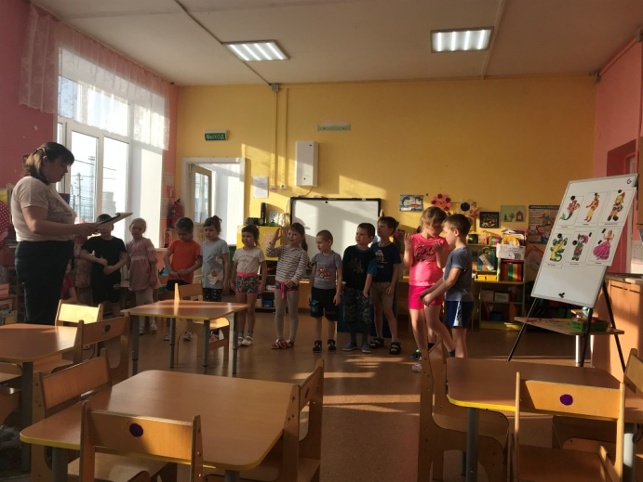  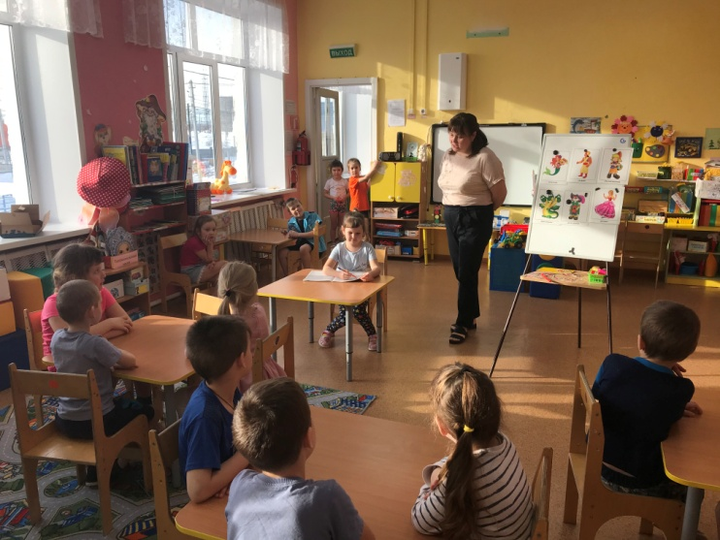  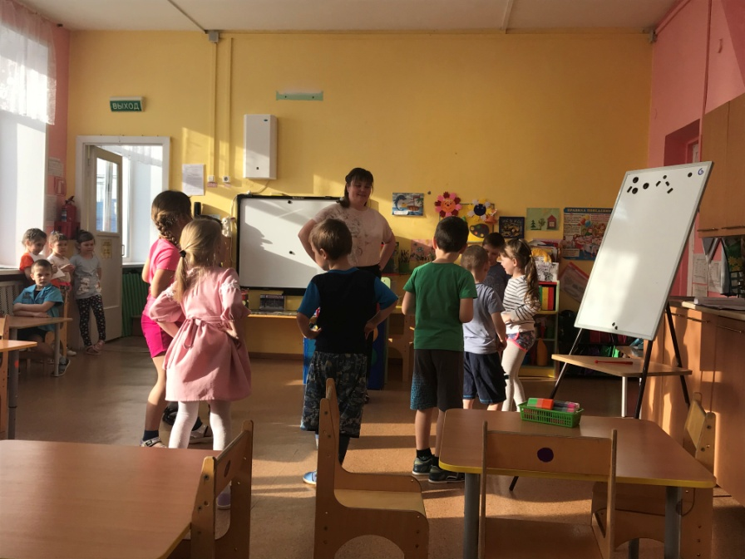  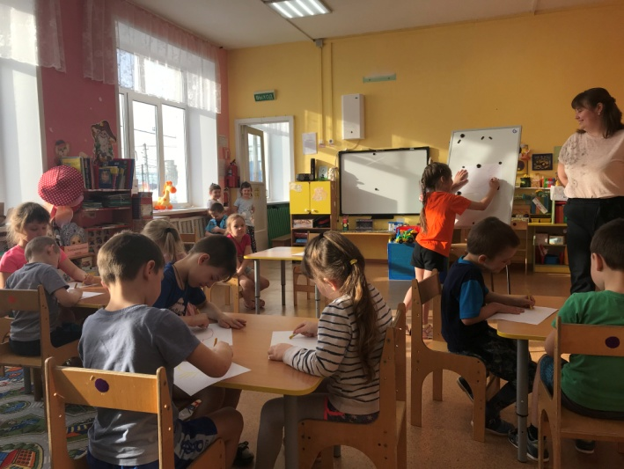 | ВоспитательПономарева Е.И.  Подгот. группа 17.03.2022г.
 | Рекомендации родителям посещать сайт ДОУ, в соответствии с Федеральным законодательством, размещения на нем информации о деятельности ДОУ, правил приема в ДОУ. | Заведующий  Старший воспитатель
Профилактика вирусных инфекций
Сюжетно-ролевая игра «Аптека»  Чтение художественной литературы  Дидактическая игра «Витамины»  Дидактическая игра «Полезная и вредная еда»  Дидактическая игра «Органы чувств»  Занятие по окружающему миру «Наш организм» |  | Воспитатель Иванова О.Р.  Средняя группа  Старш.воспит. Кулик Ю.Н., Инстр. по ФК Третьякова О.В., муз. рук. Морозова Л.А., воспит. Ларькина О.Ю., мл.восп. Другова Н.Ю. , Шевченко В.С.  17.03.2022г.  Воспитатель Певцова Я.С.  Группа раннего возраста
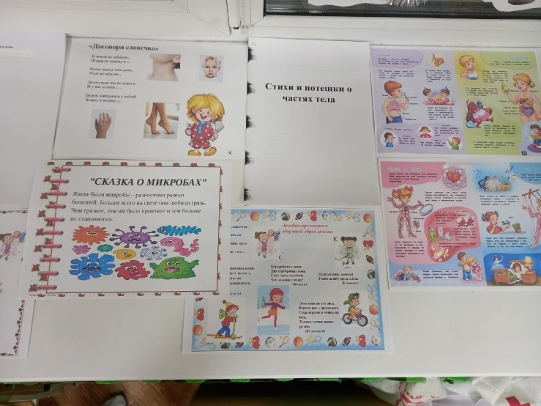

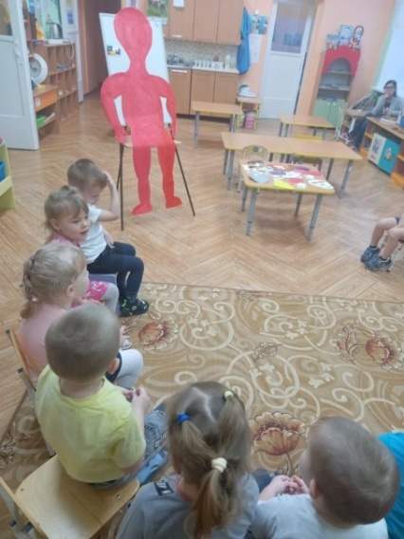
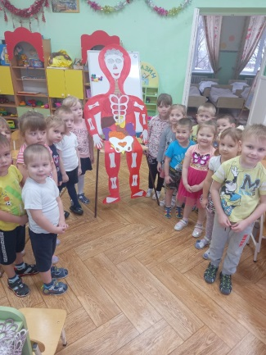
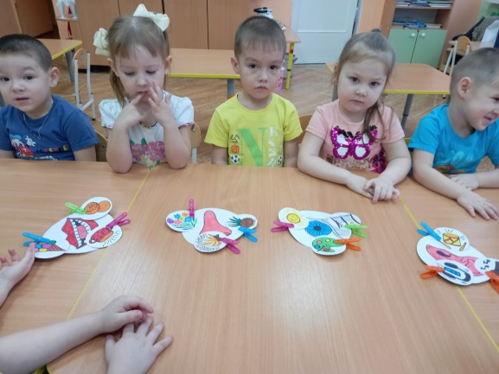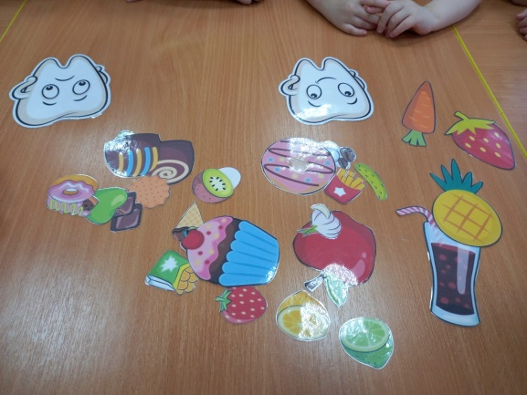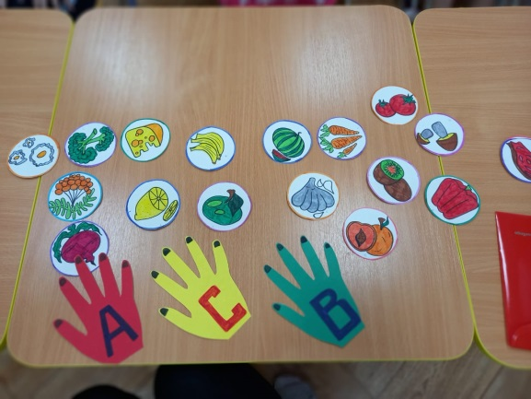
Развлечение по ЗОЖ для подг.гр. «Путешествие в страну Здоровья»
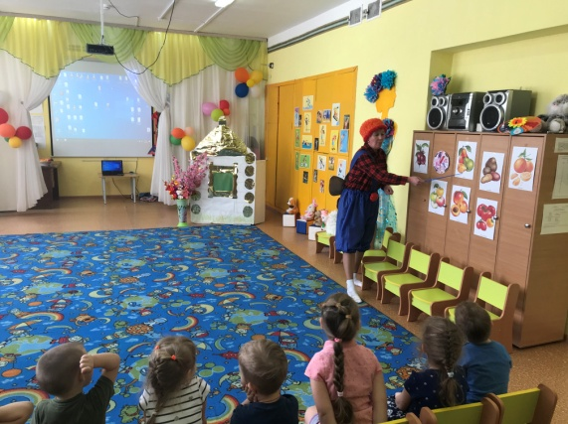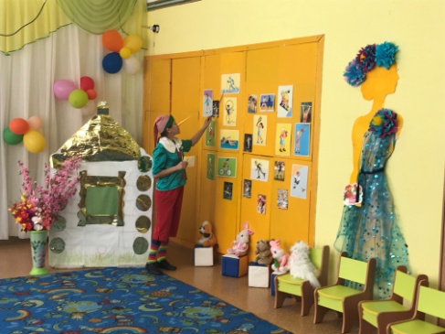
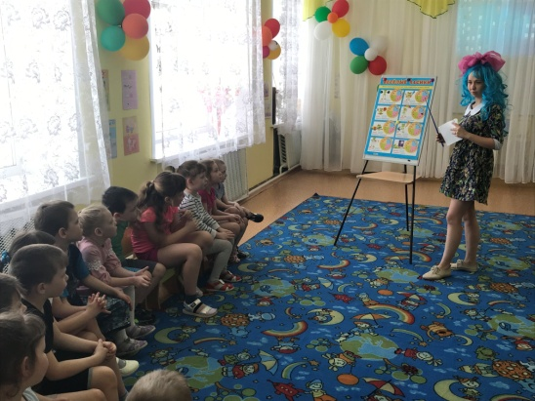
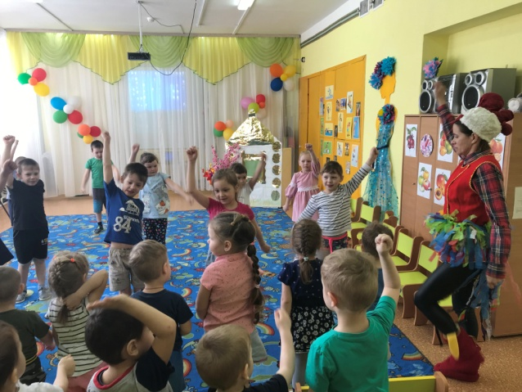
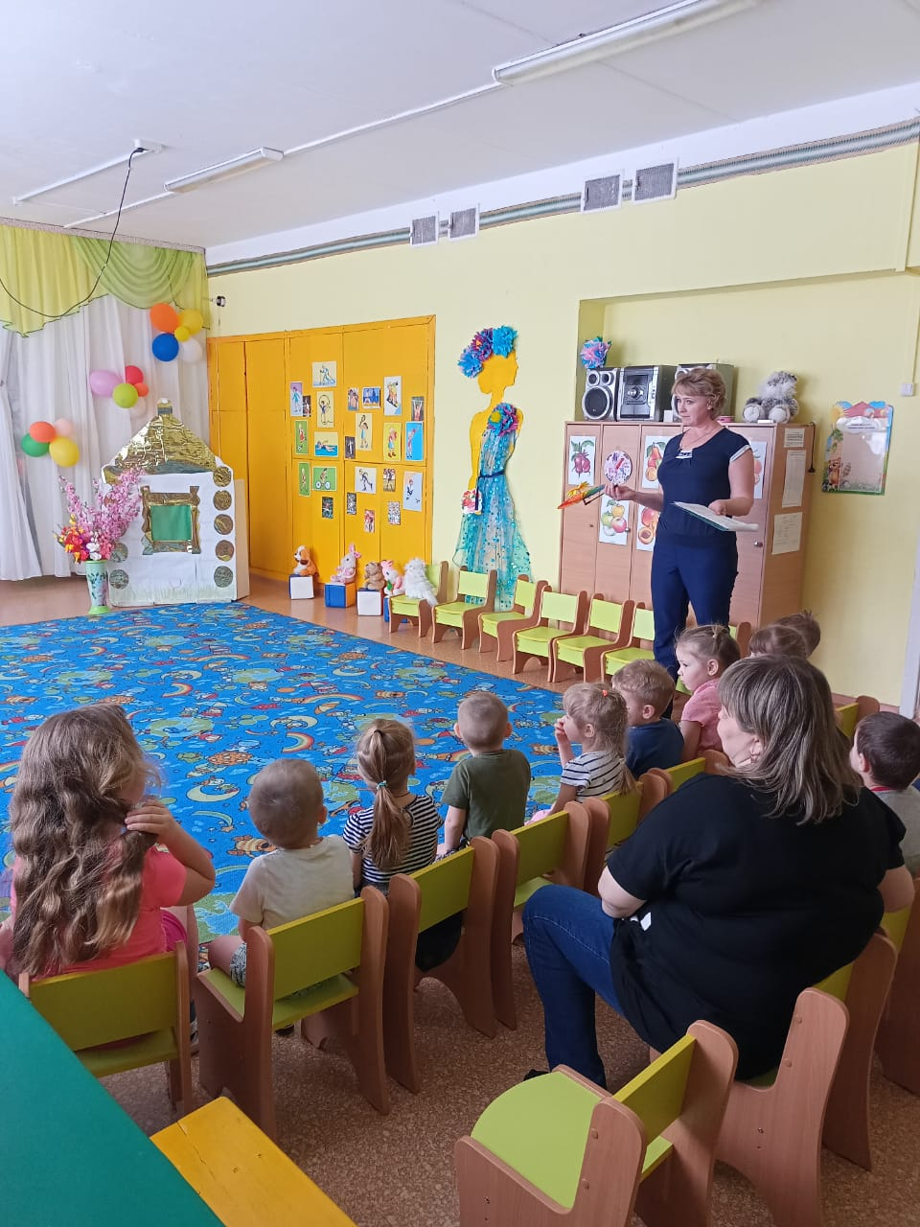
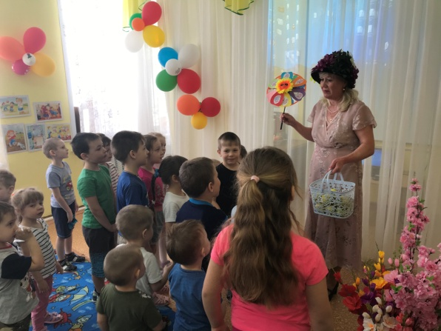

Обновление уголка безопасности для родителей
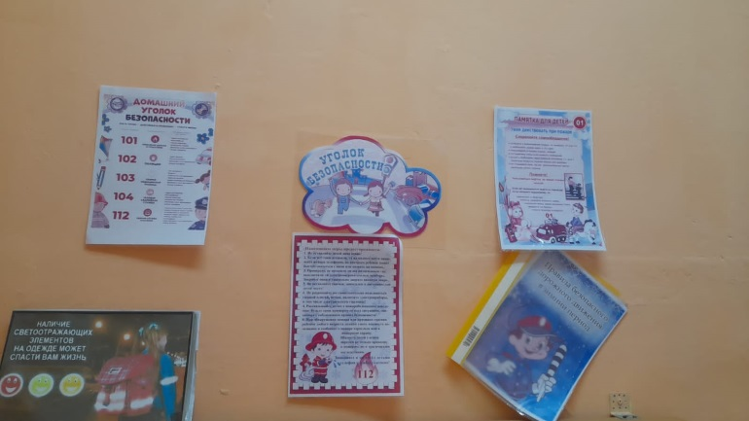

Приложение 1
Планирование образовательной деятельности с воспитанниками
(один раз в квартал)
Март

Возрастная группа | Содержание образовательной деятельности
 | Познавательная деятельность /  Развитие речи | Художественно-эстетическая деятельность | Конструирование
Группа раннего возраста | - Рассматривание игрушечного транспорта.  - Рассматривание картины «Транспорт». | - Рисование «Веселые автомобили» | - «Дорога», «Машина».
Младшая группа | Рассматривание наземного транспорта.  - Беседа о пешеходном переходе.  - Чтение стихотворения А. Барто «Грузовик» и др. | - Аппликация «Автомобиль»  - Рисование «Колеса для машины». | - «Гараж для автомобилей».  - «Дорога».
Средняя группа  № 1, № 2 | - Рассматривание пассажирского и грузового транспорта.  - Правила поведения на улице.  - Разучивание стихотворения Р. Фархади «Светофор».  - Чтение рассказа И. Серякова «Улица, где все спешат». | - Аппликация «Грузовая машина», «Автобус».  - Рисование «Грузовая машина», «Автомобили на дороге». | - «Мост для транспорта», «Трамвайчик», «Автобус» (оригами)
Старшая группа | - Рассматривание картины «Улица города».  - Беседа с решением проблемных ситуаций «Школа пешеходных наук» (комплексное занятие) | - Рисование «Улица города», «Дорожные знаки».  _ Аппликация «Транспорт на нашей улице». | - «Мосты для разного вида транспорта»,  - «Светофор» (из бумаги).  - «Улица города» (из строительного материала)
Подготовительная к школе группа | - Рассматривание иллюстраций «Служебный транспорт».  - Беседа «Улица города».  - «Правила дорожного движения» (комплексное занятие).  - Чтение рассказа Н.Носова «Автомобиль».  Пересказ рассказа «Санки». | - Рисование «Служебные машины», «На улицах города» (поселка).  - Аппликация «Транспорт».  - Коллективная работа «Улица, на которой расположен детский сад» (рисование и аппликация). | - «Улица нашего поселка».  - «Грузовая машина».

